Практическое занятие по теме: «Решение показательных уравнений»
Разработала: преподаватель математики Косырева Н.Л.
ГБОУ СПО «Сызранский механико- технологический техникум»

Аннотация
Данная методическая разработка практического занятия по теме « Решение показательных уравнений», может быть использована, как обобщение и закрепление по разделу показательная функция и показательные уравнения. Структура занятия построена так, что преподаватель имеет охватить всех обучающихся, проконтролировать степень усвоения: устные упражнения, фронтальный опрос, работа у доски, работа с учебником, работа с индивидуальными карточками. Учебные цели урока развивают навыки по самостоятельной работе с материалами урока, формируют навыки ответственности за проделанную работу.
Следует отметить, что в ходе занятия предусмотрено решение трех уровневых тестовых заданий, которые позволят лучше закрепить материал. При проверке самостоятельных, индивидуальных заданий используются современные технологии.

ТЕМА ЗАНЯТИЯ: « Решение показательных уравнений».
Цели:
1.Обучающая:
- расширить понимание сущности различных методов решения показательных уравнений.
2. Развивающие:
- развить интерес к предмету математики;
- использование знаний предыдущих уроков.
3. Воспитывающие:
- сформировать у обучающихся умение ведения дискуссии;
- самооценки и оценки действий сокурсников;
- воспитание стремления к сознательному самостоятельному труду.
Учебно-методическое обеспечение занятия.
- А. Н. Колмогоров «Алгебра и начала анализа»
- Н. В. Богомолов «Математика»
- Л.И. Звавич, Л.Я. Шляпочкин, М.В. Чинкина «Алгебра и начала анализа 3600 задач для школьников и поступающих в вузы»
- Б. В. Соболь, И. Ю Виноградова., Е. В. Рашидова «Пособие для подготовки к ЕГЭ и централизованному тестированию по математике»
- URL: http://pedsovet.su - шаблон презентации
- URL: http://ege-ok.ru/2012/01/24/reshenie-pokazatelnyih-uravneniy-zadanie-v5/
- URL: http://rudocs.exdat.com/docs/index-17520.html#788178
- Тестовые задания по теме .
- Обучающие карточки по теме.
- Презентация «Решение показательных уравнений»
ПЛАН ЗАНЯТИЯ
1.Организационный момент.
2.Проверка домашнего задания.
3.Актуализация знаний.
4. Решение показательных уравнений.
5.Самостоятельная работа.
6.Домашниее задание.
7. Подведение итогов.

ХОД ЗАНЯТИЯ
1. Организационный момент (слайд 1-2):
- Приветствие.
- Введение в учебную деятельность.
- Сообщение темы и цели урока.

2. Проверка домашнего задания (фронтально).

3. Актуализация знаний (слайд 3):
- Устные упражнения ( можно использовать интерактивную доску)
Вычислите: а) б) в) 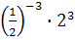
г) д) е)
ж) з) и) 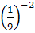
Какие свойства показательной функции применяли?
2) Определение показательного уравнения (слайд 4)
- Методы решения показательных уравнений различными способами (слайд 5)
- метод перехода к одному основанию
- метод перехода к одному показателю
- метод вынесения общего множителя за скобки
- метод введения новой переменной
Решение уравнений различными методами (презентация) (слайд 6 – 11)

1. 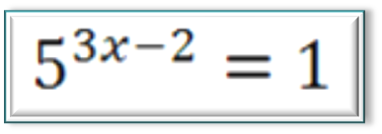
2. 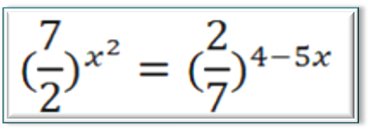
3. 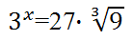
4. 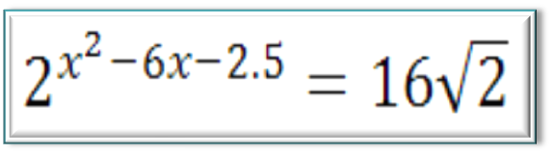
5. 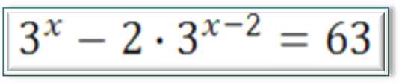
6. 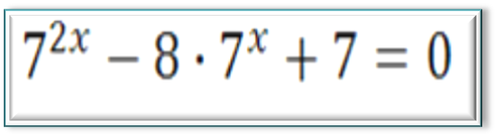

4 . Решение показательных уравнений.
- Самостоятельная работа с последующей проверкой решения (слайд 12- 14)
1. 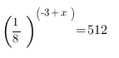
2.
3.
- Работа с учебником: А. Н. Колмогоров «Алгебра и начала анализа»
№ 463(а), № 464(а) стр 222.
№463(а) 7^{х+2} + 4^{х+1}=539;
7^{х+1}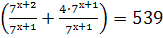;
7^{х+1};
7^{х+1};
7^{х+1}= 539;
7^{х+1}= 49;
7^{х+1}=7²;
х+1 = 2;
х = 1. Ответ: 1.
№464 (а)
9^{х} - 8^{х} - 9 = 0
Сделаем замену у = 3^{х}, тогда 9^{х} = у², получим квадратное уравнение

У² – 8у – 9 = 0;
У_{1,2} = 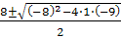; у₁ =- 1; у₂ = 9;

3^{х} = - 1 нет решения, т.к. Е;
= 9;
3^{х} = 3²;
Х = 2. Ответ: 2.

5 . Самостоятельная работа (10 минут )
Текст
Выбираются консультанты для проверки заданий.
6 . Домашнее задание:
А. Н. Колмогоров «Алгебра и начала анализа»
- повторить свойства степеней;
- № 463 (б ),№ 464 (б).
7 .Подведение итогов:
- выставление оценок;
- вербальное поощрение отличившихся обучающихся;
- Замечания по уроку.

Приложение №1

Тестовые задания.

Вариант №1
- Выберите показательные функции:
а)у = х²; б) у = 2^{х}; в) у = (0,5)^{х}; г) у = .
2. Какие из заданных функций: 2.1 возрастают; 2.2 убывают;
а) у = 2^{х}; б) у = 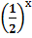; в) у = ; г) у = 5^{х}.
3. Установите соответствие между колонками :
3.1 . 2^{х} = 4; а) х = -2;
3.2. ^{х} = 4; б) х = 2.
3.3. 5^{х} = 25;
3.4. = 25.

4. Заполните пропуски при решении данного уравнения:
5

Решение:
;
^{2х+6};
3 – 4х = ;
;
-6х = ;
Х = 3: ;
Х = .
Ответ: - 0,5.

5. Решите самостоятельно уравнение:
2^{х+1} +3.

Вариант №2
1. Выберите показательные функции:
а)у = х³; б) у = 5^{х}; в) у = (0,2)^{х}; г) у = .
2. Какие из заданных функций : 2.1 возрастают; 2.2 убывают;
а) у = 8^{х}; б) у = ; в) у = ; г) у = 3^{х}.
3. Установите соответствие между колонками :
3.1 . 3^{х} = 9; а) х = -2;
3.2. ^{х} = 9; б) х = 2.
3.3. ^{х} = 25;
3.4. = 25.

4. Заполните пропуски при решении данного уравнения:
=.

Решение:
;
;
= ;
-3х = ;
Х = .
Ответ: .

5. Решите самостоятельно уравнение:
16^{х}.

Вариант №3
1. Выберите показательные функции:
а)у = х²; б) у = 6^{х}; в) у = (0,2)^{х}; г) у =.
2. Какие из заданных функций : 2.1 возрастают; 2.2 убывают;
а) у = 8^{х}; б) у = ; в) у = ; г) у = 3^{х}.
3. Установите соответствие между колонками :
3.1 . ; а) х = -2;
3.2 . 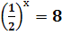; б) х = 2;
3.3. ^{х} = 25; в) х= 4;
3.4. . г) х = - 3.

4. Заполните пропуски при решении данного уравнения:
5.

Решение:
;
^{8-6х};
4 – 2х = ;
;
4х = ;
Х = 4 : ;
Х = .
Ответ: 1.

5. Решите самостоятельно уравнение:
.

Вариант №4
1. Выберите показательные функции:
а)у = ; б) у = ; в) у = (0,2)^{х}; г) у = .
2. Какие из заданных функций: 2.1 возрастают; 2.2 убывают;
а) у = ; б) у =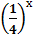; в) у =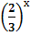; г) у = ^{х}.
3. Установите соответствие между колонками :
3.1 ; а) х = 0;
3.2. б) х = 3;
3.3. ; в) х = ;
3.4. 5. г) х = .

4. Заполните пропуски при решении данного уравнения:
.

Решение:
;
;
=0;
Х = 0 или ;
Х = - 2;

Ответ: .

5. Решите самостоятельно уравнение:
.

Приложение №2

Эталон ответов на тесты:
 | Вариант№1 | Вариант№2 | Вариант№3 | Вариант№4
№1 | б, в | б, в | б , в | а, в
№2 | 2.1. – а, г  2.2. – б, в | 2.1. – а, г  2.2. – б, в | 2.1. – а, г  2.2. – б, в | 2.1. – а, г  2.2. – б, в
№3 | 3.1. – б  3.2. – а  3.3. – б  3.4. - а | 3.1. – б  3.2. – а  3.3. – а  3.4. - б | 3.1. – б  3.2. – г  3.3. – а  3.4. - в | 3.1. – б  3.2. – а  3.3. – г  3.4. - в
№4 | ;  3-4х = 2х+6;  -6х = 3;  Х = - 0,5.  Ответ: - 0,5. | 1 – х =2х – 3;  - 3х = - 4;  Х = .  Ответ: . | 4 – 2х = 8 – 6х;  - 2х+6х = 8 – 4;  4х = 4;  Х = 1.  Ответ: 1. | ;  ;  х = 0 или х + 2 = 0;  х = - 2.  Ответ: 0
№5 | ;  Х – 1 = 1;  Х = 2.  Ответ: 2. | + 4;  Пусть  ;  У₁=-4; у₂= 1(по т. Виета)  ,  Х = 0.  Ответ: 0. | Пусть  У₁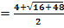 = 6;  У₂ =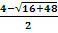 = - 2;  , х = 1;  ,  Ответ: 1. | =0  Пусть  тогда =у²  ;  У₁=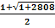 =27;  У₂=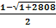=-26;  , х =3;  Ответ: 3.

Критерий оценок :
Оценка «3» ставится за правильные сделанные три задания.

Оценка «4» ставится за четыре сделанных правильных задания.

Оценка «5» ставится за пять сделанных правильных задания.

Приложение №3

Карточка№1.
1)Перечислите свойства функции и постройте ее график

у
2)Вычислите:
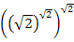
1) Перечислите свойства функции и постройте ее график
У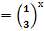
2) Вычислите:
Карточка №3
1) Перечислите свойства функции и постройте ее график
у
2)Вычислите:
Карточка№4.
1) Перечислите свойства функции и постройте ее график
у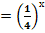
2)Вычислите:
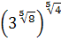

Приложение №4
№1.
1).у =
1;
2;
3- возрастает;
Х | -2 | -1 | 0 | 1 | 2
 |  |  | 1 | 3 | 9

2).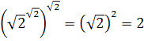.
№2.
1). 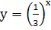.
1
2;
3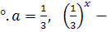убывает;
X | -2 | -1 | 0 | 1 | 2
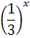 | 9 | 3 | 1

2)/.

№3
1)у
1
2
3возрастает;
Х | -2 | -1 | 0 | 1 | 2
 |  |  | 1 | 4 | 16

2).

№4.
- у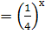
1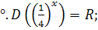
2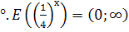
3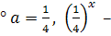убывает;
Х | -2 | -1 | 0 | 1 | 2
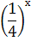 | 16 | 4 | 1

2). 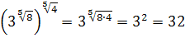
Список использованных источников:
- А. Н. Колмогоров «Алгебра и начала анализа» Москва «Просвещение» 2010 г.
- Н. В. Богомолов «Математика» СПО Москва Дрофа 2006 г.
- http://www.alleng.ru/edu/math1.htm
- http://www.uchportal.ru/load/25-1-0-23602
- http://karmanform.ucoz.ru/load/primenenie_informacionnykh_tekhnologij_na_urokakh_matematiki_v_1011_kh_klassakh/3-1-0-683

ГБОУ СПО
«Сызранский механико- технологический техникум»

Урок по теме:

Разработала:
преподаватель математики
Косырева Н.Л.

2012 год

